**NEU**

ALLinONE - Toiletten-, Transfer-, Pflege- und Duschstuhl

MMC – Mobil Multifunctional Chair

www.attris.de



Edelstahl Rahmenkonstruktion weiß lackiert

Technische Daten:

Batterieantrieb 24 V

Steuerung über Tastatur mit Spiralkabel

Maße: Höhe 1030, Breite 600, Tiefe 830

Funktionen: hochfahren von 510 auf 820 mm

Neigung nach vorne bis 12°, Neigung nach hinten 23°

horizontal

Neigung Vorne 12°

Edelstahl Rahmenkonstruktion

Lenkungsgriff

Kopfstütze (optional)

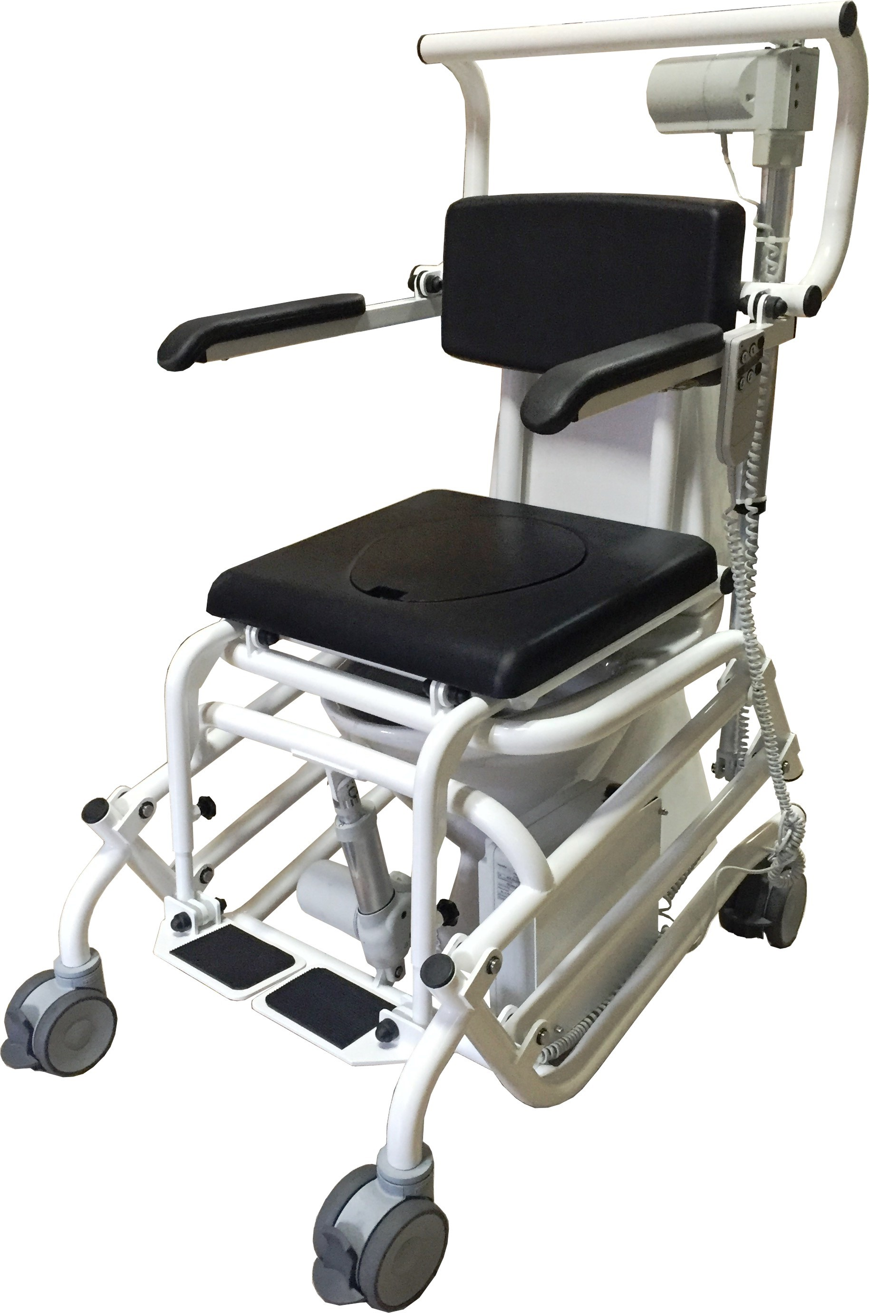

Lenkbare und bremsbare Räder

Füßstütze einstellbar

Batterie 24V

Toilettensitz / Stuhlsitz

Griffe hochklappbar

Rückenlehne

Fußhalter klappbar

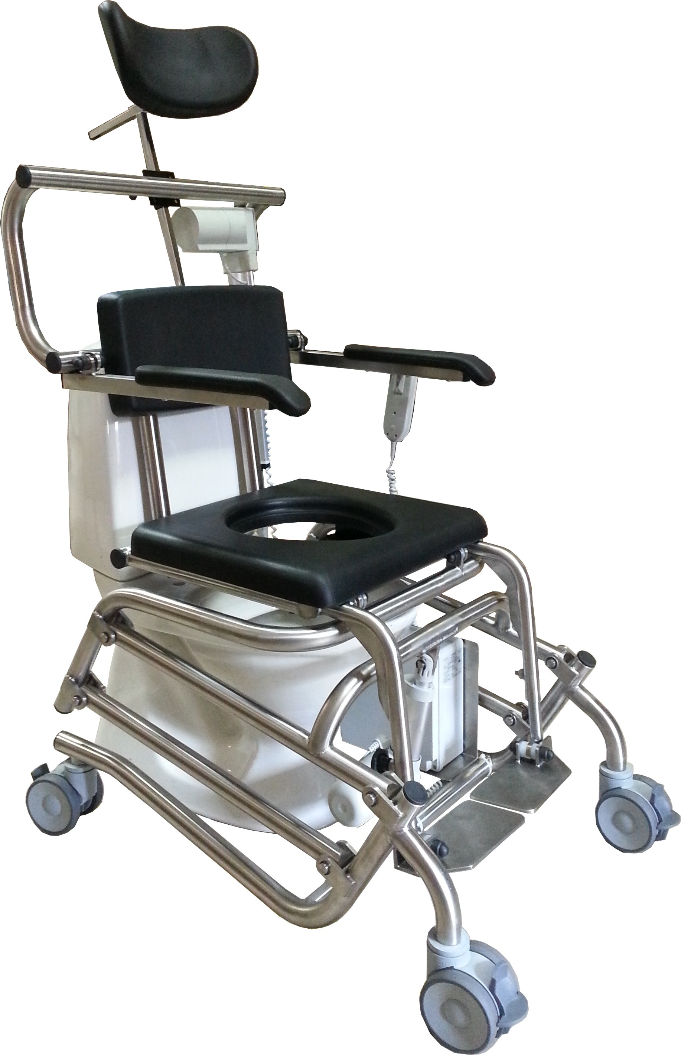

510

820

Obere Position

Untere Position

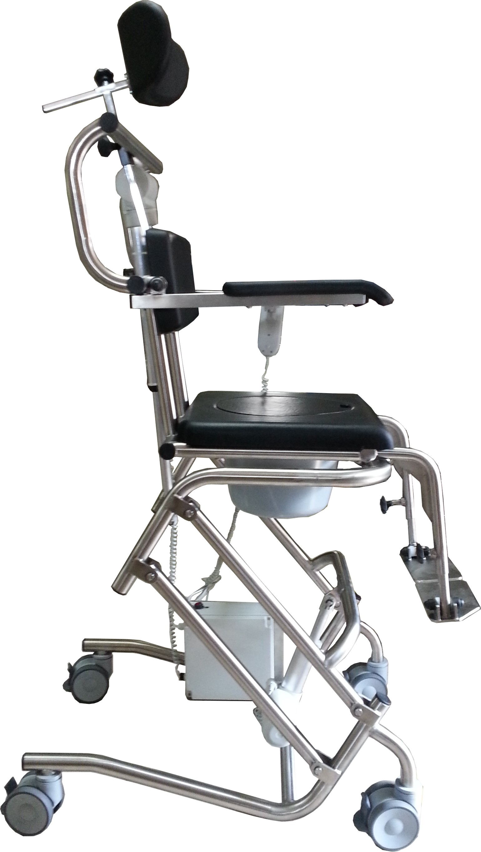

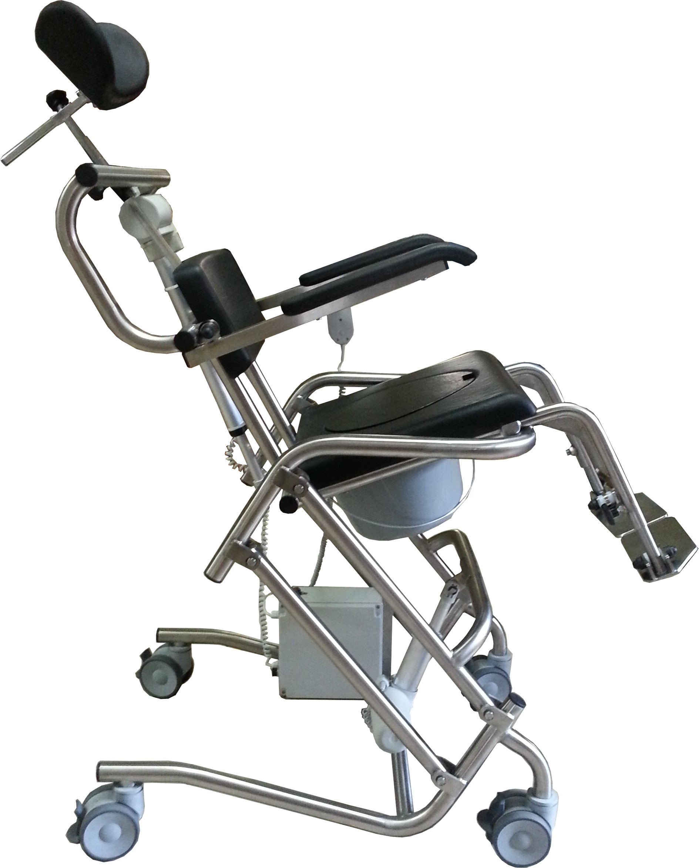

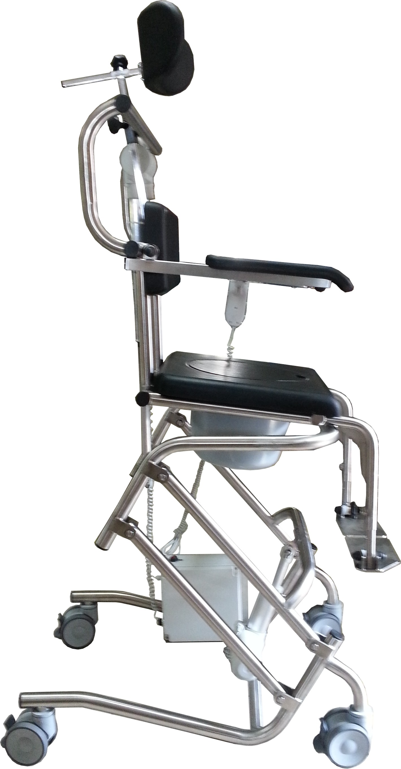

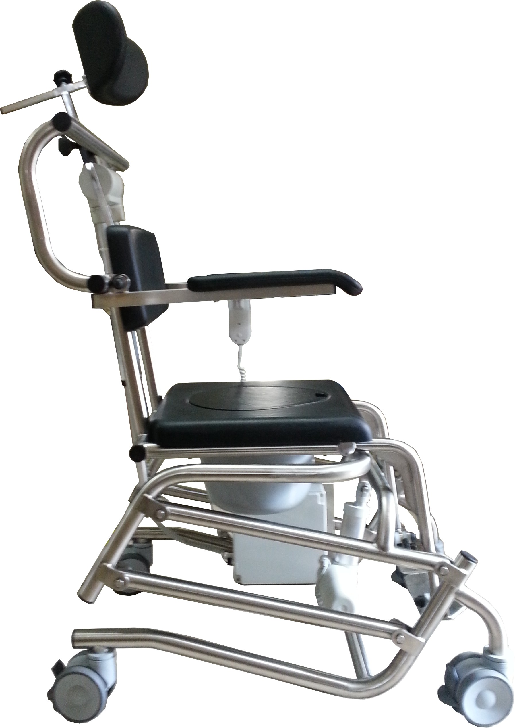

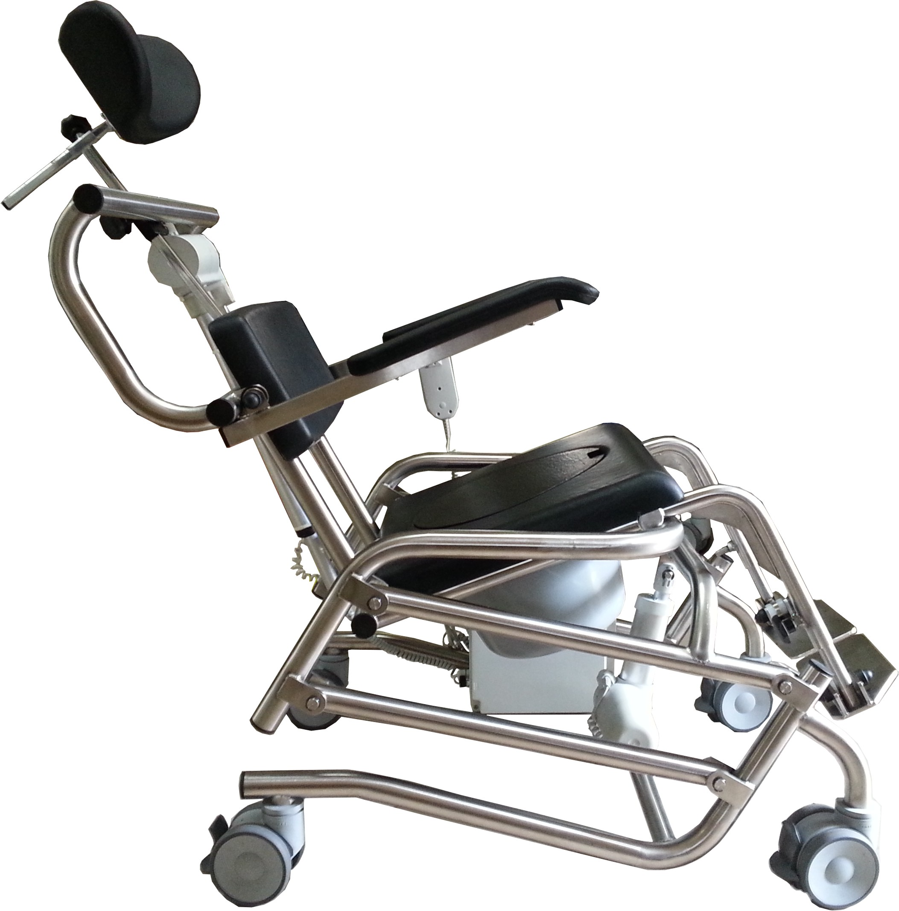

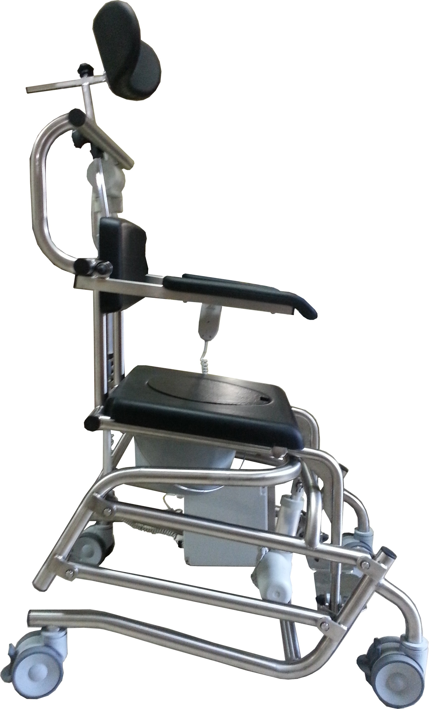

Neigung nach hinten 22°